# Git的核心版本管理模型

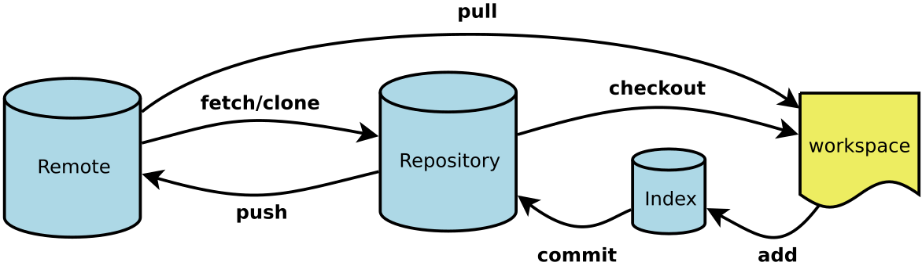

核心概念：工作区（Workspace）、本地库（Repository）、远程库(Remote)

### Git管理的文件分为：工作区，版本库，版本库又分为暂存区stage和暂存区分支master(仓库)

### 工作区>>>>暂存区>>>>仓库

### git add把文件从工作区>>>>暂存区，git commit把文件从暂存区>>>>仓库，

### git add的反向命令git checkout，撤销工作区修改，即把暂存区最新版本转移到工作区，

### git commit的反向命令git reset HEAD，就是把仓库最新版本转移到暂存区。

### 查看差异

* git diff查看工作区和暂存区差异，
* git diff --cached查看暂存区和仓库差异，
* git diff HEAD 查看工作区和仓库的差异，

|  |  |  |
| --- | --- | --- |
| 命令 | 意思 | 作用 |
| add | 添加命令 | 将工作区的内容添加到暂存区 |
| commit | 提交命令 | 将暂存区中的内容提交到本地库 |
| push | 推送命令 | 将本地仓库的内容推送到远程库 |
| check out | 检出 | 将本地库的内容复制到工作区 |
| diff | 差异（difference） | 查看版本之间的差异？ |
| init | 初始化（initial） | 初始化一个Git版本库，使得工作区的内容可以被管理。 |

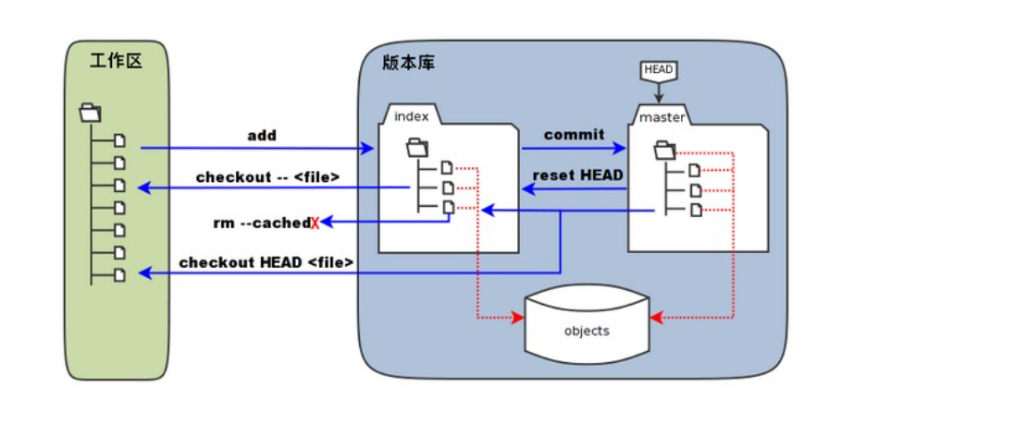

* **工作区：**就是你在电脑里能看到的目录。
* **暂存区：**英文叫stage, 或index。一般存放在 ".git目录下" 下的index文件（.git/index）中，所以我们把暂存区有时也叫作索引（index）。
* **版本库：**工作区有一个隐藏目录.git，这个不算工作区，而是Git的版本库。

**Git版本管理工具---基本操作**

# 创建版本库

## 1、选择一个合适的地方，创建一个空目录：

**具体命令（在Git Bash下敲）**

$ mkdir learngit

• 在当前目录下创建learngit文件夹

$ cd learngit

• 使用cd命令进入learngit文件夹

$ pwd

• /Users/michael/learngit

• pwd命令用于显示当前目录

## 2、通过git init 命令把这个目录变成Git可以管理的仓库：

$ git init

Initialized empty Git repository in /Users/michael/learngit/.git/

创建成功

## 3、细心的读者可以发现当前目录下多了一个.git的目录，这个目录是Git来跟踪管理版本库的

# 创建文件，放入工作区

## 例如在当前目录下编写一个readme.txt文件

Git is a version control system.  
Git is free software.

一定要放到learngit目录下（子目录也行）

# 把工作区的文件添加到版本库

## 把文件提交到本地仓库（repository)

$ git add readme.txt

将文件添加到版本库的暂存区

$ git commit -m "wrote a readme file"

将版本库中暂存区的内容提交到本地仓库

[master (root-commit) eaadf4e] wrote a readme file  
 1 file changed, 2 insertions(+)  
 create mode 100644 readme.txt

# 修改文件内容，并提交

## 随时掌握工作区的状态，使用git status命令

## 如果git status告诉你有文件被修改过，用git diff可以查看修改内容。

### 之后再提交会好很多。

# 注意

## 所有的版本控制系统，其实只能跟踪文本文件的改动，比如TXT文件，网页，所有的程序代码等等，Git也不例外。

### 因此，版本控制系统是没法跟踪Word文件的改动的，

## 总结

### Git管理的文件分为：工作区，版本库，版本库又分为暂存区stage和暂存区分支master(仓库)

### 工作区>>>>暂存区>>>>仓库

### git add把文件从工作区>>>>暂存区，git commit把文件从暂存区>>>>仓库，

### git add的反向命令git checkout，撤销工作区修改，即把暂存区最新版本转移到工作区，

### git commit的反向命令git reset HEAD，就是把仓库最新版本转移到暂存区。

### 查看差异

* git diff查看工作区和暂存区差异，
* git diff --cached查看暂存区和仓库差异，
* git diff HEAD 查看工作区和仓库的差异，

# 暂存区

# 仓库（本地）

# 工作区

# 总结： 一：初始化一个Git仓库，使用git init命令。 二:添加文件到Git仓库，分两步： 1、使用命令git add <file>，注意，可反复多次使用，添加多个文件； 2、使用命令git commit -m <message>，完成。